

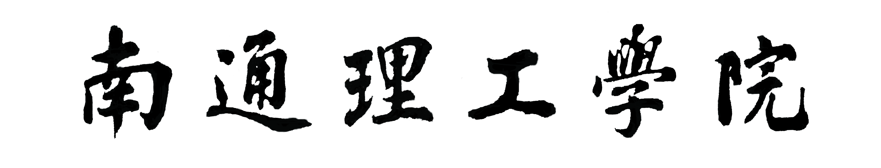

学科竞赛实施方案

|  |  |
| --- | --- |
| 项 目 名 称： |  |
| 申 报 学 院： | （盖章） |
| 项 目 级 别： |  |
| 项目负责人： |  |
| 申 报 日 期： |  |

（参考目录）

一、赛事简介（含主办单位）

二、竞赛具体时间

三、我校参赛专业

**四、各学院竞赛项目选拔、培训和组织**

（一）竞赛组织成员

（二）具体实施方案

**五、经费预算**

**六、奖励办法**

……

项目团队负责人签字： 学院负责人签字：

教务处审批：

年 月 日